Science physique | Série : 2 | Groupe Scolaire Henri Matisse
- Exercice 1 :

Cocher la case correspondante à la bonne réponse : | Oui | Non
- La lumière monochromatique disperse à travers un prisme .
- Un filtre vert absorbe toutes les lumières qu’il reçoit .
- La lumière blanche est une lumière monochromatique .
- La lumière blanche est disperser à travers un prisme
- Un filtre décomposé la lumière blanche.
- La lumière blanche est une lumière polychromatique .

- Exercice 2 :

Compléter les phrases suivantes:
- La lumière monochromatique ……………………………… à travers un prisme.
- Un………………….rouge ne laisse passer que la lumière rouge.
- la lumière …….…………….est constituée de plusieurs lumières colorées qui forment un………………. Continu
- Un……………….…décomposé la lumière blanche.
- Les sept couleurs principales du spectre de la lumière blanche sont : ………. ,…………, ……………., ……………….., …………………, ………………….. et ……………… .
- La lumière rouge ne …………………… pas, c’est une lumière ……………………… .

- Exercice 3 :

On réalise l’expérience suivante :

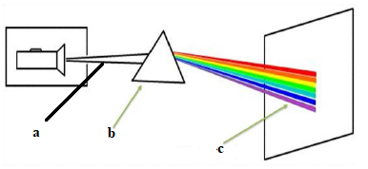

- Compléter le schéma :
a …………………………
b ………………………….
c ………………………….
Professeur :Trafi Mohamed

- Comment appeler le résultat obtenu dans l’écran .
………………………………………………………………………………………………
- Donner les noms des couleurs obtenus .
………………………………………………………………………………………………
- Donner le nom de ce phénomène .
………………………………………………………………………………………………
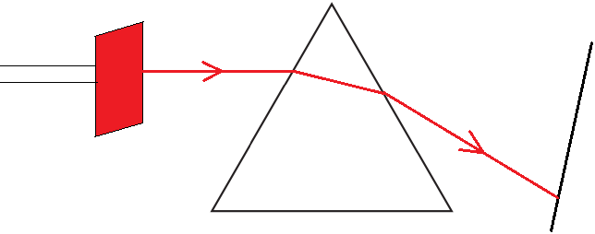
- Exercice 4 :

On réalise l’expérience suivante :

Lumière
rouge
Lumière
blanche
…………………….

- Remplirez les cases vide dans le figure .
- Quel est le role du filtre :
……………………………………………………………………………………………….

- Est-ce que la lumière rouge est monochromatique ? justifié.
…………………………………………………………………………………………………………………………………………………………………………………………

- Exercice 5 :

Un jour quelques gouttes d’eau tombent et le phénomène
suivant est observé:
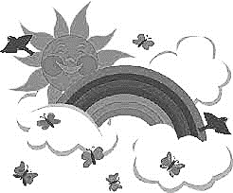
- Quel est le rôle des gouttes d’eau .
………………………………………………………………………………………….
- Quel autre élément que les gouttes d’eau aurait permis l’obtention du même phénomène lumineux .
………………………………………………….…………………
- Cet ensemble de bandes colorées continues porte un nom, lequel .
…………………………………………………………………………………………...
4- Donner les noms des couleurs obtenus en ordre?
………………………………………...…………………………………………………
5- Donner le nom de ce phénomène . .…………………………………….……………………….……………………………

Professeur :Trafi Mohamed

